**ОКТЯБРЬ, 2-Я НЕДЕЛЯ**

**Логопедические пятиминутки по теме**

***«ФРУКТЫ. САД.»***

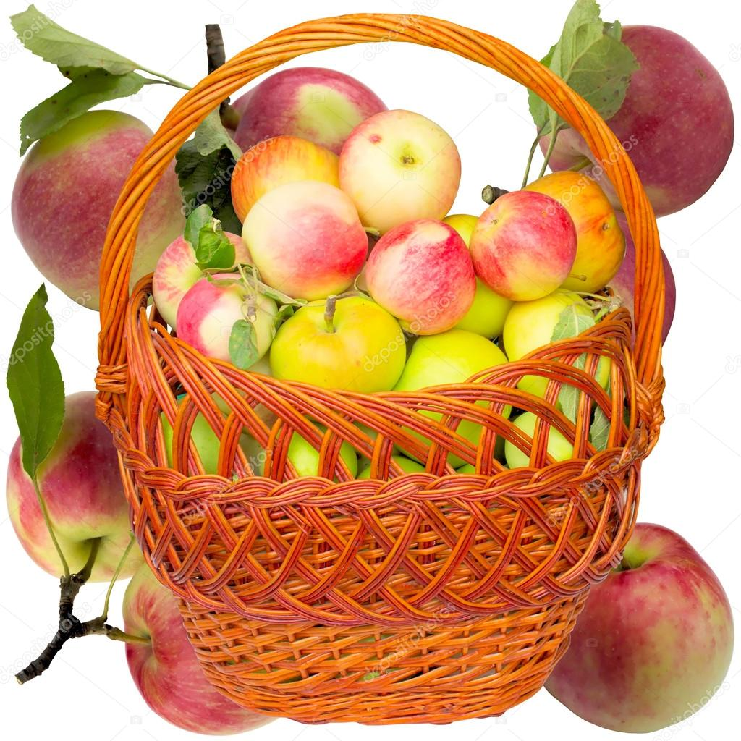

**Подготовительная группа**

**ОКТЯБРЬ.2-я неделя**

***ФРУКТЫ, САД.***

Уточнить понятие: «фрукты». Расширить представления о труде взрослых в садах. Закрепить знание названий основных цветов и их оттенков.

Ввести в активный словарь:

— существительные: *урожай, яблоки, груши, сливы, персики, абрикосы, виноград;*

— прилагательные: *спелый, зрелый, душистый, сочный, аппетитный, гладкий, красный, оранжевый, желтый, зеленый, голубой, синий, розовый, коричневый;*

*—* глаголы: *зреть, спеть, срывать, собирать, складывать, подкармливать, окапывать.*

1. ЛОГОПЕДИЧЕСКИЕ ПЯТИМИНУТКИ.

**Скороговорка «ГРУША, ДЕВОЧКА МАЛА...».** Развитие общих речевых навыков: четкости дикции, правильного звукопроизношения, правильного голосоведения.

Груша, девочка мала, Грушу-дерево трясла. С груши груши градом, Груша грушам рада.

*С. Погореловский*

**Упражнение «ВЕСЕЛЫЙ ПОВАР».** Совершенствование грамматического строя речи (образование относительных прилагательных).

Воспитатель помещает на наборное полотно картинку, на которой изображен повар с подносом на вытянутой руке, а вокруг него — коробка с соком, вазочка с вареньем, банка с компотом, блюдо с плюшками и ватрушка.

С помощью магнита или липучек воспитатель закрепляет на подносе у веселого повара картинку с изображением фрукта и просит детей рассказать, какие сок. компот, варенье приготовил повар из этого фрукта, плюшки с каким повидлом и ватрушки с какой начинкой он испек. Дети отвечают:

— Веселый повар приготовил из яблок яблочный сок, яблочный компот, сварил яблочное варенье, испек ватрушку с яблочной начинкой и плюшки с яблочным повидлом и т. п.

2. ИГРЫ И УПРАЖНЕНИЯ.

**Пальчиковая гимнастика «Что в корзинку положу».** Развитие мелкой моторики, координации речи с движением.

Красные яблоки зреют в саду. Дети идут по кругу, взявшись за руки.

В сад погулять я с корзинкой иду.

Что я в корзинку свою положу?

Вы посчитайте, а я расскажу.

Груши, сливы и айву *Загибают на каждое название фрукта по*

По порядку назову.  *Одному пальу сначала на правой руке, а*

Абрикосы и гранат.  *Потом на левой руке.*

Сосчитали все подряд?

Персик, спелый виноград,

Много яблок и гранат.

Очень спелую хурму

Тоже я с собой возьму. *Н. Нищева*

**Упражнение «САДОВНИК».** Расширение глагольного словаря, развитие общих речевых навыков, координация речи с движением.

|  |  |  |
| --- | --- | --- |
| Мы вчера в саду гуляли, | *(Дети идут по кругу, взявшись за руки.)* |  |
| Мы смородину сажали. | *(Изображают, как выкапывают яму и сажают в нее куст.)* | |
| Яблони белили мы  Известью, белилами. | *(Движение правой рукой вверх-вниз.)* | |
| Починили мы забор, | *(Имитируют удары молотком.)* | |
| Завели мы разговор: —  Ты скажи,  Садовник наш,  Что ты нам  В награду дашь? | *(Стоят лицом в круг, в центр выходит один ребенок.)* | |
| -Дам в награду  Слив лиловых,  Груш медовых,  Самых крупных,  Спелых яблок,  Вишен  Целый килограмм.  Вот что вам  В награду дам! | *(На каждое название фруктов загибают по одному пальцу на правой руке.)* | |

**Развитие лексико-грамматических процессов**

1. Игра «Магазин соков». Образование прилагательных от существительных: *сок из яблок (какой?) — яблочный, из груш, из слив, из абрикосов, из апельсинов* и т.д.
2. Учить составлять описательный рассказ по плану: Что это? Какой формы? Какого цвета? Какой на ощупь? Какой на вкус? Какие блюда можно приготовить?
3. Игра «1, 3, 5, 7». *Груша, яблоко, вишня, черешня, персики* т.д.

**Развитие фонетико-фонематических процессов**

1. Назвать первые звуки в словах *книга, тесьма, кнопка, табурет, телевизор, тарелка* и т.д.
2. Подобрать слова на звуки: К, Т, Ть.
3. Игра «Хлопай, топай». На слоги со звуком Т — хлопаем, а со звуком Ть — топаем.
4. Звуковой анализ слов *кот, тень.*
5. Игра «Рыболовы». Дети по очереди магнитной удочкой вылавливают из аквариума предметные картинки, называют их и определяют место звуков К, Т, Ть в словах.

**Стихи**

|  |  |
| --- | --- |
| В САДУ  Называют лето красным...  Я проснулся утром ясным.  Вся в росе, блестит трава.  Пышет золотом листва.  Обняла меня прохлада.  Я открыл калитку сада.  Как румян осенний сад!  Всюду яблоки висят.  Краснобоки, краснощеки,  На ветвях своих высоких  Точно солнышки горят,  «С добрым утром!» — говорят.  Вижу: яблоко упало,  На тропинке запылало...  Вижу: красную рябинку  Дрозд роняет на тропинку...  Я скажу наоборот:  **Загадки**  Я и черный, я и белый,  Я и ловкий, я и смелый,  Я без лестниц, без ступеньки  На любую влезу стенку.  Ус зелененький завью,  В грозди солнышко налью  И ребятам-малышам  Все до капельки отдам.  *(Виноград)* *К.Тангрыкулиев*  Было зеленое платье атласное.  Нет, не понравилось, выбрала красное,  Но надоело платье и это,  Платье надела синего цвета.  *(Слива)* | ПЕРСИК  Мы с дедушкой  Персик сажали в саду.  Три года он рос  У нас на виду.  Когда же плоды?  Не дождусь я никак...  И вот наконец —  Каждый персик с кулак.  Глажу мохнатую кожуру,  Белую, чистую миску беру.  Первые, спелые,  Красные, сладкие  Персики  Дедушке отнесу.  **САД**  Я нарисовала  Яблоневый сад.  Там такие спелые  Яблоки висят.  Там трава желтеет,  Ива у ручья.  У забора будка.  Знаешь, это чья?  В ней живет огромный  Пес сторожевой.  Он хоть нарисованный,  Но совсем живой.  Если злой мальчишка  В мой полезет сад,  Сразу пса увидит,  Струсит и назад. *С. Капутикян* |

* 1. Иллюстративный материал.

Предметные картинки по теме, альбом «Живая природа. В мире растений» [10], М. Сарьян «Натюрморт. Виноград», «Натюрморт», В. Ван Альст «Натюрморт с фруктами», 3. Серебрякова «Натюрморт с яблоками и круглым хлебом».

* 1. Художественная литература.

**В. Сутеев «Мешок яблок», К. Ушинский «История одной яблоньки», JI. Толстой «Старик сажал яблони...», С. Капутикян «Сад».**

# Владимир Григорьевич Сутеев

# Мешок яблок

Ходил Заяц с мешком по лесу, искал грибы-ягоды для своих зайчат, но, как назло, ничего ему не попадалось: ни грибов, ни ягод.

И вдруг посреди зелёной поляны увидел он дикую яблоню. А яблок румяных на ней и под ней — видимо-невидимо! Недолго думая раскрыл Заяц свой мешок и стал в него яблоки собирать.

Тут Ворона прилетела, на пенёк села и каркает:

— Карр! Карр! Безобразие! Каждый будет сюда приходить, ни одного яблока не останется!

— Напрасно каркаешь, — говорит Заяц, — здесь яблок на весь лес хватит. А у меня зайчата дома голодные сидят.

Набрал Заяц полный мешок яблок. Мешок тяжёлый — не поднять. С трудом потащил его Заяц волоком по лесной тропинке…

И вдруг голова его уткнулась во что-то мягкое. Поднял голову Заяц и обомлел — перед ним Медведь стоит!

— Что у тебя там в мешке? — спросил Медведь. Заяц пришёл в себя, открыл мешок и говорит:

— Вот… Яблоки… Угощайтесь, дядя Миша!

Попробовал Медведь одно яблоко.

— Ничего яблочки! Освежают! — проревел он, набрал большую горсть яблок и пошёл своей дорогой.

А Заяц — к себе домой.

Идёт Заяц по лесу, а со всех сторон бегут к нему бельчата, пищат хором:

— Дяденька Заяц! Дайте яблочек!

Ничего не поделаешь, пришлось снова мешок открыть.

По дороге домой Заяц встретил своего старого приятеля Ежа.

— Куда идёшь, Колючая Голова? — спросил Заяц.

— Да вот, за грибами собрался, а грибов нигде не видно. Хожу с пустой корзинкой.

— Ты лучше у меня яблок возьми. Бери, не стесняйся, у меня их много! — сказал Заяц и насыпал Ежу полную корзину яблок.

Вышел Заяц на лужок, а там Коза со своими козлятами гуляет. Их Заяц тоже яблоками оделил.

Ходил, ходил Заяц и устал.

Присел было на какой-то бугорок, как вдруг…

— Спасибо, дружище! — сказал Крот и исчез под землёй вместе с яблоками.

В заячьем домике давно ждут Папу Зайца. Чтобы скоротать время, Мама Зайчиха рассказывает сказку своим голодным зайчатам.

И тут кто-то постучал в дверь…

Дверь распахнулась, и на пороге появились бельчата с большим лукошком, полным орехов.

— Вот! Это вам мама просила передать! — пропищали бельчата и убежали.

— Чудеса… — прошептала Зайчиха.

Пришёл Ежик с корзиной, полной грибов.

— Хозяин дома? — спросил он Зайчиху.

— Да нет. Как с утра пошёл, так и не возвращался.

Попрощался Еж, ушёл, а корзину с грибами оставил Зайчихе.

Соседка Коза принесла капусты и крынку молока.

— Это для ваших детей, — сказала она Зайчихе.

Чудеса продолжались…

Со стуком откинулась крышка подпола, и показалась голова Крота.

— Это дом Зайца? — спросил он.

— Да, мы тут живём, — сказала Зайчиха.

— Значит, я правильно подкоп вёл! — обрадовался Крот, и полетели из подпола всякие овощи: морковка, картошка, петрушка, свёкла. — Привет Зайцу! — крикнул Крот и исчез под землёй.

А Ворона всё каркает:

— Карр! Карр! Всем яблоки раздавал, а меня хоть бы одним яблочком угостил!

Смутился Заяц, вытряхнул из мешка последнее яблоко:

— Вот… Самое лучшее! Клюй на здоровье!

— Очень мне нужно твоё яблоко, я их терпеть не могу! Карр! Карр! Что делается! Родным голодным детишкам пустой мешок несёт!

— А я… А я сейчас обратно в лес пойду и снова мешок полный принесу!

— Куда же ты пойдёшь, глупый! Смотри, какая туча собирается!

И побежал Заяц обратно в лес.

А когда прибежал к своей заветной яблоне, то там…

Увидел Волк Зайца, облизнулся и спрашивает:

— Тебе что здесь нужно?

— Я… Яблочки хотел собрать… Зайчатам…

— Значит, ты яблочки любишь?

— Лю… Люблю…

— А я зайцев очень люблю! — зарычал Волк и бросился на Зайца.

Вот тут-то и пригодился зайцу пустой мешок!

Уже поздно ночью приплёлся Заяц к своему дому.

А дома давно крепким сном спали сытые зайчата. Только одна Зайчиха не спала: тихо плакала в своём уголке.

Вдруг скрипнула дверь.

Вскочили зайчата.

— Ура! Папа пришёл!

Зайчиха подбежала к двери: на пороге стоял Заяц, весь мокрый.

— Я ничего… совсем ничего вам не принёс, — прошептал он.

— Зайчик мой бедный! — воскликнула Зайчиха.

И вдруг страшный удар потряс дом.

— Это он! Волк! Заприте дверь! Прячьтесь все! — закричал Заяц.

Зазвенели стёкла, распахнулось окошко, и появилась большая голова Медведя.

— Вот! Держи от меня подарок, — прорычал Медведь. — Мёд настоящий, липовый…

Утром вся заячья семья собралась за столом. А на столе чего только нет! Грибы и орехи, свёкла и капуста, мёд и репа, морковь и картошка.

А злая Ворона удивляется:

— Никак ума не приложу: как могло из пустого мешка столько добра появиться?

# История одной яблоньки

**I**

Росла в лесу дикая яблоня; осенью упало с неё кислое яблоко. Птицы склевали яблоко, поклевали и зёрнышки.

Одно только зёрнышко спряталось в землю и осталось.

Зиму пролежало зёрнышко под снегом, а весной, когда солнышко пригрело мокрую землю, зерно стало прорастать: пустило вниз корешок, а кверху выгнало два первых листика. Из промеж листочков выбежал стебелёк с почкой, а из почки, наверху, вышли зелёные листики. Почка за почкой, листик за листиком, веточка за веточкой — и лет через пять хорошенькая яблонька стояла на том месте, где упало зёрнышко.

Пришёл в лес садовник с заступом, увидал яблоньку и говорит: «Вот хорошее деревцо, оно мне пригодится».

Задрожала яблонька, когда садовник стал её выкапывать, и думает: «Пропала я совсем!» Но садовник выкопал яблоньку осторожно, корешков не повредил, перенёс её в сад и посадил в хорошую землю.

**II**

Загордилась яблонька в саду: «Должно быть, я редкое дерево, — думает она, — когда меня из лесу в сад перенесли», — и свысока посматривает вокруг на некрасивые пеньки, завязанные тряпочками; не знала она, что попала в школу.

На другой год пришёл садовник с кривым ножом и стал яблоньку резать.

Задрожала яблонька и думает: «Ну, теперь-то я совсем пропала».

Срезал садовник всю зелёную верхушку деревца, оставил один пенёк, да и тот ещё расщепил сверху; в трещину воткнул садовник молодой побег от хорошей яблони; закрыл рану замазкой, обвязал тряпочкой, обставил новую прищепку колышками и ушёл.

**III**

Прихворнула яблонька; но была она молода и сильна, скоро поправилась и срослась с чужой веточкой.

Пьёт веточка соки сильной яблоньки и растёт быстро: выкидывает почку за почкой, лист за листком, выгоняет побег за побегом, веточку за веточкой, и года через три зацвело деревцо бело-розовыми душистыми цветами.

Опали бело-розовые лепестки, и на их месте появилась зелёная завязь, а к осени из завязи сделались яблоки; да уж не дикие кислицы, а большие, румяные, сладкие, рассыпчатые!

И такая-то хорошенькая удалась яблонька, что из других садов приходили брать от неё побеги для прищеп.

### Лев Толстой Старик сажал яблони

Старик сажал яблони. Ему сказали: «Зачем тебе эти яблони? Долго ждать с них яблочка».

Старик сказал: «Я не съем, другие съедят, мне спасибо скажут».

### САДОВНИК И СЫНОВЬЯ

Хотел садовник сыновей приучить к садовому делу. Когда он стал умирать, позвал их и сказал: «Вот, дети, когда я умру, вы в виноградном саду поищите, что там спрятано».

Дети подумали, что там клад, и, когда отец умер, стали рыть и всю землю перекопали. Клада не нашли, а землю в винограднике так хорошо перекопали, что стало плода родиться много больше. И они стали богаты.